Leichtathletik – Unterrichtsreihe
Unterrichtseinheit 1
Einlaufen
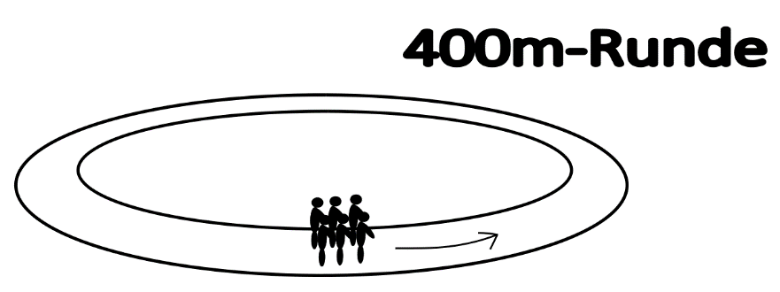
Jeder Schüler läuft sich in seinem Tempo 400 Meter ein.

Dehnprogramm

Mannschafts-Runden-Staffel
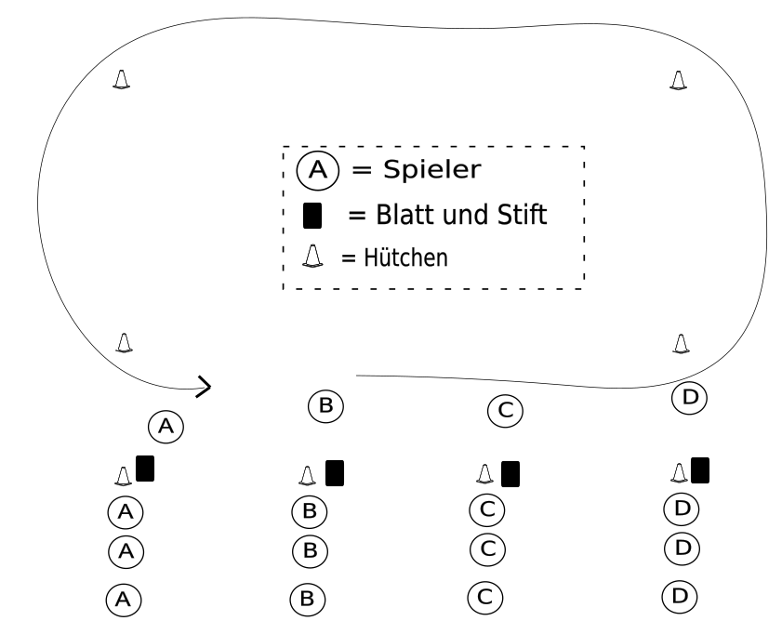
Es bilden sich 4 Teams. Diese stehen in Reihen hinter einem Hütchen (siehe Abbildung). Jedes Team hat ein weißes Blatt Papier und einen Stift. Der erste Spieler einer Mannschaft läuft um die Hütchen. Wenn er nicht mehr kann, wechselt er mit dem nächsten Spieler aus seiner Mannschaft. Nach jeder Runde soll ein Spieler aus dem Team einen Strich in einem Kästchen auf dem Zettel machen. Ziel ist es, innerhalb von 10 Minuten mit seiner Mannschaft so viele Runden wie möglich zu laufen. Das Team, das die meisten Runden schafft, gewinnt die Staffel.
Rundenzettel (pro Kästchen 2 Striche) Rundenzettel (pro Kästchen 2 Striche)

Rundenzettel (pro Kästchen 2 Striche) Rundenzettel (pro Kästchen 2 Striche)

Start-Übung
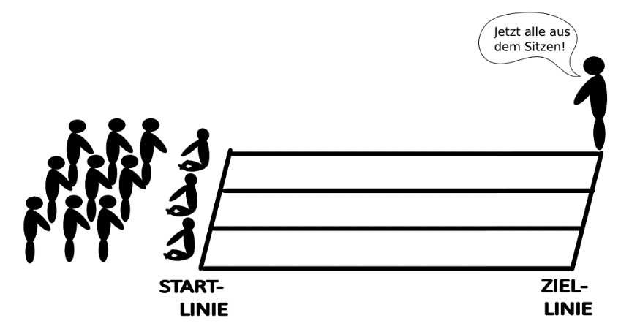
Es werden 4 – 5 gleich große Teams gebildet. Diese stellen sich hinter einer Startlinie in einer Reihe auf. Der vorderste Schüler begibt sich in die von der Lehrperson vorgegebenen Start-Position. Auf Kommando sprinten alle vordersten Schüler aller Teams bis auf die Höhe der Lehrkraft und laufen dann aus.

Weitwurf-Übung
Es werden 4-5 gleich große Teams gebildet. Sie stehen in einer Reihe hinter einer Startlinie und üben den richtigen Anlauf beim Weitwerfen.

Abschlussspiel: Brennball

Unterrichtseinheit 2
Einlaufen
Jeder Schüler läuft sich in seinem Tempo 400 Meter ein.

Dehnprogramm

Kopfrechnen-Staffel 1
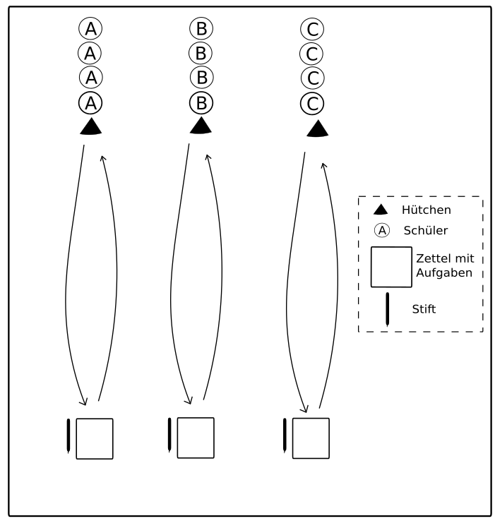
Es bilden sich 4-5 Teams. Diese stehen in Reihen hinter einem Hütchen. Der jeweilige Erste eines Teams rennt zu einem Zettel, auf dem Kopfrechnen-Aufgaben stehen. Er darf nur eine Aufgabe lösen und läuft dann wieder zurück. Dann rennt der Zweite eines Teams los. Sieger ist das Team, welches zuerst alle Aufgaben korrekt gelöst hat.

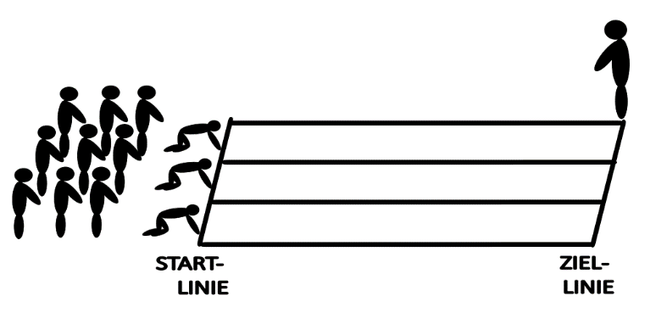
Tiefstart-Übung
Es werden 4 – 5 gleich große Teams gebildet. Diese stellen sich hinter einer Startlinie in einer Reihe auf. Der vorderste Schüler begibt sich in die „Tiefstart-Position“. Ohne Kommando sprinten alle vordersten Schüler aller Teams (zu einem selbst gewählten Zeitpunkt) bis auf die Höhe der Lehrkraft.

45 + 63 = | 12 x 6 = | 4 x 3 =
7 x 6 = | 41 – 8 = | 2 x 14 =
34 + 74 = | 99 – 64 = | 4 x 8 =
6 x 1 = | 28 + 65 = | 75 + 2 =
3 x 7 = | 5 x 8 = | 9 x 10 =
21 – 6 = | 39 + 4 = | 52 – 8 =
7 x 9 = | 7 x 7 = | 8 x 2 =

45 + 63 = | 12 x 6 = | 4 x 3 =
7 x 6 = | 41 – 8 = | 2 x 14 =
34 + 74 = | 99 – 64 = | 4 x 8 =
6 x 1 = | 28 + 65 = | 75 + 2 =
3 x 7 = | 5 x 8 = | 9 x 10 =
21 – 6 = | 39 + 4 = | 52 – 8 =
7 x 9 = | 7 x 7 = | 8 x 2 =

45 + 63 = | 12 x 6 = | 4 x 3 =
7 x 6 = | 41 – 8 = | 2 x 14 =
34 + 74 = | 99 – 64 = | 4 x 8 =
6 x 1 = | 28 + 65 = | 75 + 2 =
3 x 7 = | 5 x 8 = | 9 x 10 =
21 – 6 = | 39 + 4 = | 52 – 8 =
7 x 9 = | 7 x 7 = | 8 x 2 =

45 + 63 = | 12 x 6 = | 4 x 3 =
7 x 6 = | 41 – 8 = | 2 x 14 =
34 + 74 = | 99 – 64 = | 4 x 8 =
6 x 1 = | 28 + 65 = | 75 + 2 =
3 x 7 = | 5 x 8 = | 9 x 10 =
21 – 6 = | 39 + 4 = | 52 – 8 =
7 x 9 = | 7 x 7 = | 8 x 2 =

45 + 63 = | 12 x 6 = | 4 x 3 =
7 x 6 = | 41 – 8 = | 2 x 14 =
34 + 74 = | 99 – 64 = | 4 x 8 =
6 x 1 = | 28 + 65 = | 75 + 2 =
3 x 7 = | 5 x 8 = | 9 x 10 =
21 – 6 = | 39 + 4 = | 52 – 8 =
7 x 9 = | 7 x 7 = | 8 x 2 =

Weitwurf-Übung
Es werden 4-5 gleich große Teams gebildet. Sie stehen in einer Reihe hinter einer Startlinie und üben den richtigen Anlauf beim Weitwerfen.

Ballwurfstaffel
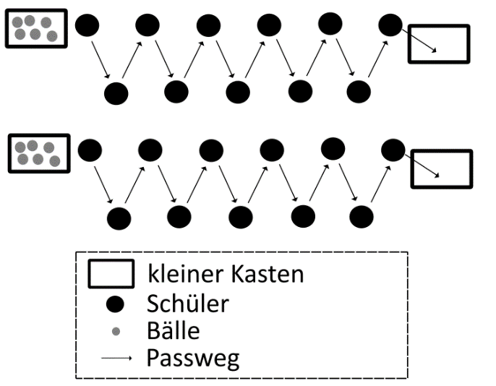
Beschreibung
Material
4 kleine Kästen, viele kleine Bälle

Beschreibung
Die Schüler teilen sich in 2 Mannschaften auf (siehe Abbildung). Ein Schüler steht direkt neben einem kleinen Kasten voller Bälle. Eine Mannschaft versucht, sich den Ball nacheinander zuzupassen. Der letzte Schüler legt den Ball in den anderen kleinen Kasten am Ende. Das Team, was zuerst alle Bälle in den hinteren kleinen Kasten gelegt hat, gewinnt.
Variationen:
- Die Schüler sollen die Bälle über den Boden rollen.
- Die Schüler dürfen die Bälle nur mit den Füßen berühren.
- Die Schüler dürfen nur rückwärts werfen.

Abschlussspiel: Handball (ohne Dribbeln)

Unterrichtseinheit 3
Einlaufen
Jeder Schüler läuft sich in seinem Tempo 400 Meter ein.

Dehnprogramm

50-Meter-Lauf

Kochduell
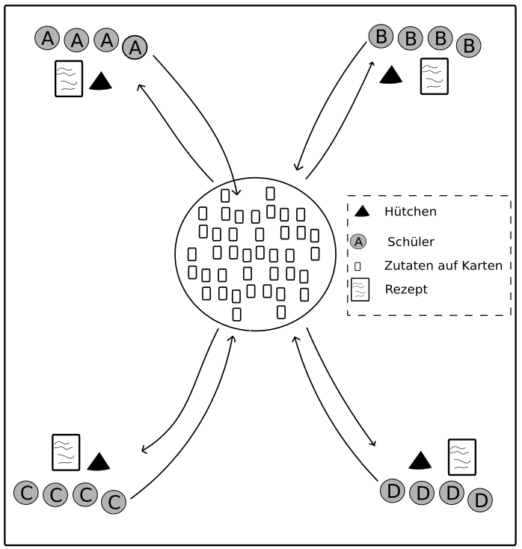
Es bilden sich 4-5 Teams. Diese stehen in Reihen hinter einem Hütchen. Vor ihnen liegt ein Rezept-Zettel. In der Mitte der Halle liegen die umgedrehten Zutaten-Karten. Der jeweilige Erste eines Teams rennt nun in die Mitte und dreht eine Zutaten-Karte um. Benötigt sein Team diese Zutat noch, nimmt er diese Karte mit. Hat sein Team diese Zutat bereits, legt er die Karte wieder umgedreht in die Mitte und läuft zurück. Nun rennt der jeweils Zweite des Teams los. Sieger ist das Team, welches zuerst alle Zutaten für das Rezept gesammelt hat.

Rezept
Butter | Mehl | Milch
Salz | Zucker | Schokolade
Zimt | Hefe | Sahne
Rezept
Butter | Mehl | Milch
Salz | Zucker | Schokolade
Zimt | Hefe | Sahne
Rezept
Butter | Mehl | Milch
Salz | Zucker | Schokolade
Zimt | Hefe | Sahne
Rezept
Butter | Mehl | Milch
Salz | Zucker | Schokolade
Zimt | Hefe | Sahne
Rezept
Butter | Mehl | Milch
Salz | Zucker | Schokolade
Zimt | Hefe | Sahne
Zutaten-Karten
Butter | Mehl | Milch
Salz | Zucker | Schokolade
Zimt | Hefe | Sahne
Butter | Mehl | Milch
Salz | Zucker | Schokolade
Zimt | Hefe | Sahne
Butter | Mehl | Milch
Salz | Zucker | Schokolade
Zimt | Hefe | Sahne
Butter | Mehl | Milch
Salz | Zucker | Schokolade
Zimt | Hefe | Sahne
Butter | Mehl | Milch
Salz | Zucker | Schokolade
Zimt | Hefe | Sahne

Weitwurf-Übung
Es werden 4-5 gleich große Teams gebildet. Sie stehen in einer Reihe hinter einer Startlinie und üben den richtigen Anlauf beim Weitwerfen.

Abschlussspiel: Hockey

Unterrichtseinheit 4
Einlaufen
Jeder Schüler läuft sich in seinem Tempo 400 Meter ein.

Dehnprogramm

50-Meter-Lauf

Gedächtnis-Lauf
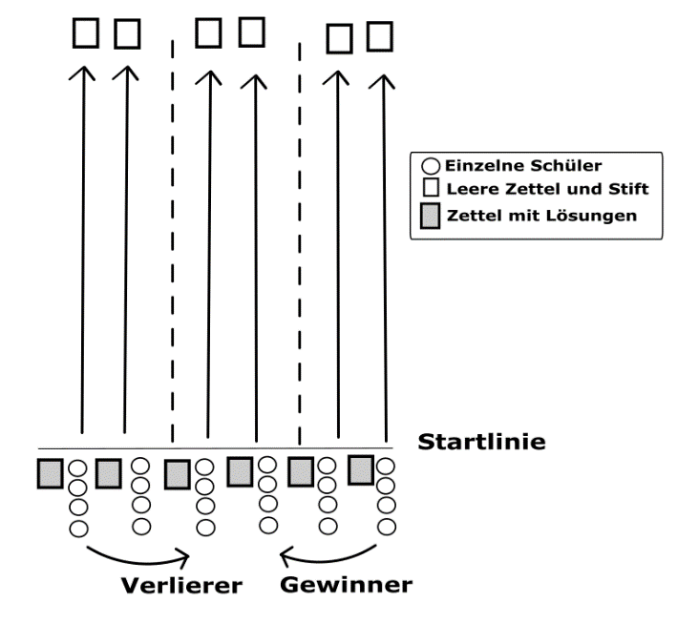
Es werden 6 gleich große Teams gebildet. Zwei Teams treten jeweils gegeneinander an. Neben liegt ein ausgefüllter Zettel mit den Lösungen. Am Ende der Halle liegt ein leerer Zettel, auf dem die Teams die Lösungen eintragen sollen. Nachdem einem Startsignal, läuft die erste Person pro Team los und füllt so viele Felder aus, wie sie sich merken konnte. Anschließend läuft sie wieder zurück zu ihrem Team, klatscht ab und die nächste Person rennt los. Dieser Vorgang wiederholt sich so lange, bis ein Team es geschafft hat (ihrer Meinung nach) alle Felder korrekt auszufüllen. Die gegnerische Mannschaft kontrolliert im Anschluss die eingetragenen Lösungen mit dem Lösungszettel. Findet sie einen Fehler hat sie gewonnen. Findet sie keinen Fehler hat das gegnerische Team gewonnen. Die Mannschaft, die gewonnen hat, wechselt ein Feld weiter nach links (außer sie stehen bereits ganz links). Die Verlierer rücken ein Feld weiter nach rechts (außer sie stehen bereits ganz rechts).
Spiel 1 (Lösung) Spiel 1 (Leer)
B1 | C15 | F43 | G78 | H34 | Z43
S23 | S25 | P98 | M54 | N56 | B78
J76 | M32 | L09 | R11 | X77 | S28
W33 | S35 | P18 | M58 | N53 | R78
C76 | Y31 | S01 | R14 | X47 | S08

Spiel 2 (Lösung) Spiel 2 (Leer)
B81 | E12 | J33 | A74 | Q54 | W63
E23 | S25 | I98 | O54 | Ü56 | Ö18
A76 | S32 | F09 | H11 | K27 | L28
Y53 | X35 | V18 | B38 | N53 | R78
N76 | Y34 | M01 | R14 | X47 | S08

Weitwurf-Übung
Es werden 4-5 gleich große Teams gebildet. Sie stehen in einer Reihe hinter einer Startlinie und üben den richtigen Anlauf beim Weitwerfen.

Abschlussspiel: Fußball

